**Diagramas de flujo**

Laura Valentina Vásquez Molina

María Fernanda Arcila Icasa

Kevin Santiago Narváez Campos

Kevin Santiago García Pérez

Andrés Fernando Maldonado

Profesor

William Arturo Gil

Pruebas de Software2

FACULTAD DE INGENIERIA

Agosto de 2025.

Se propone analizar y diseñar un diagrama de flujo que represente la lógica de un “juego”. La idea principal consiste en que el programa, desarrollado en java, genere un número de manera interna, es decir que no se muestre en pantalla, sin mostrarlo al usuario. Donde el jugador tendrá la tarea de adivinar ese número, a través de varios intentos.

El diagrama de flujo permitirá visualizar, el paso a paso de cómo funciona la dinámica del juego, de esta forma se puede observar la toma de decisiones del programa, como, por ejemplo, verificar si el número ingresado por el usuario es el correcto con el número secreto.

El objetivo de este diseño no es solo simular un proceso interactivo y lúdico, sino que sirva como práctica pa comprender conceptos básicos de programación, como la captura de los datos, las estructuras condicionales y los bucles.

**A continuación, se inicia con el primer diagrama de flujo:** Donde se puede observar un juego sencillo en el que el programa genera el número y el usuario debe adivinar. El sistema valida que la entrada sea un número dentro del rango, y según el caso, indica si es correcto o incorrecto, hasta que acierte. Mi idea fue preguntarle a el usuario que rango de números quiere adivinar, después generar ese numero aleatoria con respecto a el rango que digito el usuario, por último, pedirle al usuario que digite un numero intentando adivinar el número, por último, mirar si es el numero que dio el sistema o si no que lo vuela a intentar adivinar.

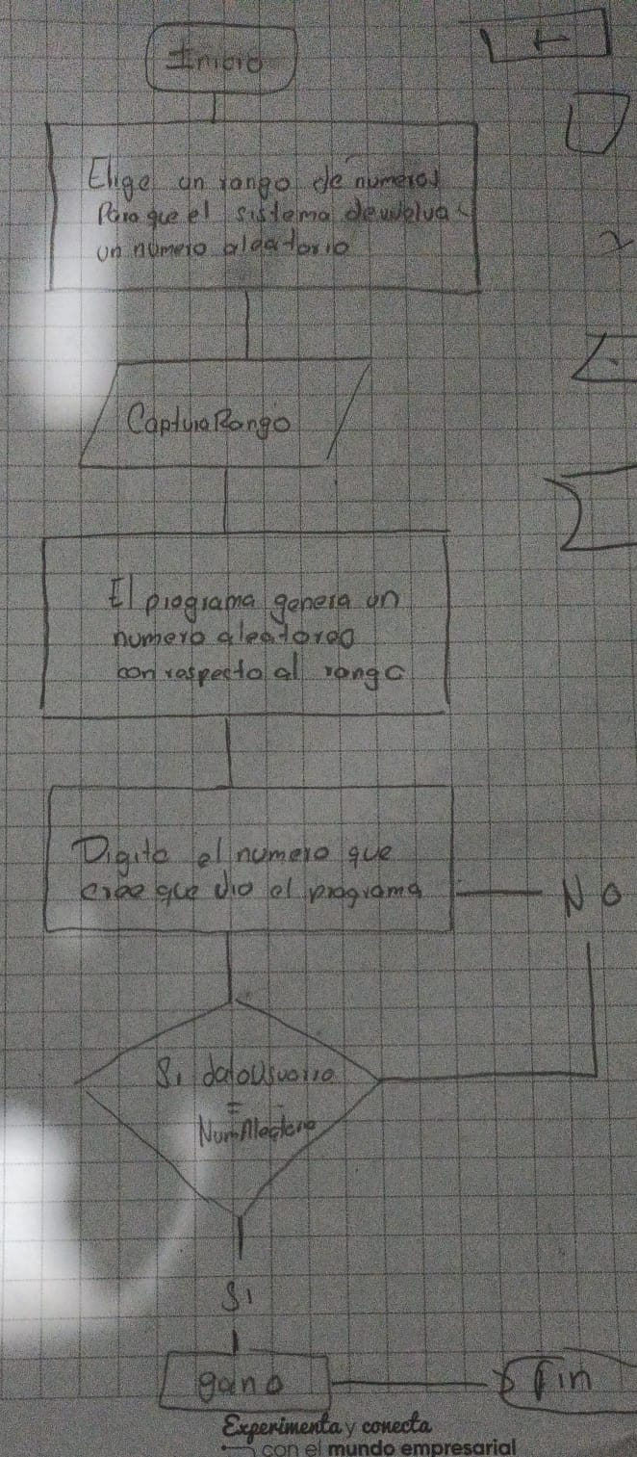

**Segundo diagrama de flujo:** En este caso, y luego de haber dialogado con mis compañeros (Mafe y SantiagoN), le realizamos unas cuantas mejoras en base al diagrama anterior. Entonces, el programa consiste en que el usuario debe adivinar el número aleatorio, dentro de un rango definido por el mismo usuario, es decir, apenas se ejecuta el programa, éste le solicita al usuario que ingrese el número de rango (número minimo y número máximo). Luego de validar el rango, genera el número aleatorio y así el usuario va ingresando intentos hasta lograr acertar. Si se equivoca, el programa le pide que intente nuevamente y además valida que la entrada sea un número entero. Finalmente, cuando el usuario logra acertar, el programa lo felicita y ya ahí acaba

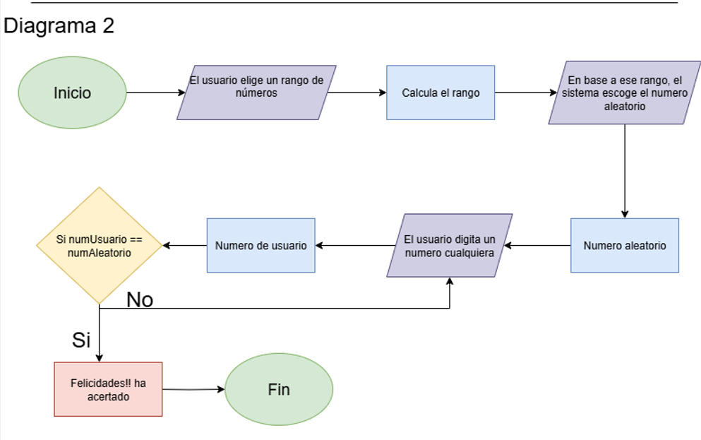

**Código Java:**

package numero2;  
import java.util.Scanner;  
import java.util.Random;

public class Numero2 {  
  
    public static void main(String[] args) {  
        Scanner sc = new Scanner (System.in);  
        Random aleatorio = new Random();  
  
        System.out.println("Ingrese el numero minimo de rango");  
        int num_min = sc.nextInt();  
  
        System.out.println("Ingrese el numero maximo de rango");  
        int num_max = sc.nextInt();  
  
        if(num_min >= num_max){  
            System.out.println("el rango no es valido");  
            return;  
        }  
            int num_aleatorio = aleatorio.nextInt(num_max - num_min + 1) + num_min;  
            System.out.println("el numero a adivinar esta entre" + num_min + "y" + num_max);

            while(true){  
                System.out.println("Ingrese un numero");  
                if (!sc.hasNextInt()) {  
                System.out.println("Entrada invalida, ¡Asegurese de ingresar un  numero entero!");  
                sc.next();  
                continue;  
            }  
                int acertar = sc.nextInt();  
                if(acertar == num_aleatorio){  
                    System.out.println("FELICIDADES! ha acertado el numero" + num_aleatorio);  
                    break;  
                }else{  
                    System.out.println("Numero incorrecto, intente nuevamente");  
                }  
            }  
            sc.close();  
    }  
}

**Tercer diagrama de flujo:** Finalmente pa este ultimo caso, y luego de haber dialogado todos en grupo (Laura, Santiago, Mafe, Santiago y Andrés), y teniendo en cuenta los dos programas anteriores, se llegó a la conclusión de hacerle unas últimas mejoras, entonces… el programa solicita un rango, y genera el numero secreto en base a ese rango establecido por el usuario. Después, le da al usuario tres intentos pa adivinar el número aleatorio, ofreciendo pistas en cada intento pa que al usuario le sea más fácil lograr acertar; si no, el programa revela el número correcto tras finalizar esos tres intentos (ESTE SI LO DEJAN TAL CUAL YA QUE ESTE ES EL DIAGRAMA FINAL, CON EL CUAL TODOS NOS PUSIMOS DE ACUERDO PA ESTE) FIN DEL COMUNICADO JAJJKSJ 😊

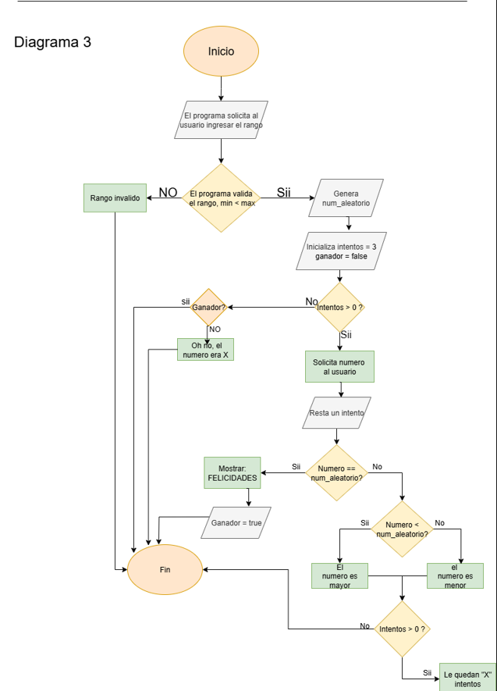

**Código Java:**

package numero3;

import java.util.Scanner;

import java. util.Random;

public class Numero3 {

public static void main(String[] args) {

Scanner sc = new Scanner(System.in);

Random aleatorio = new Random();

System.out.println("--- JJuego pa adivinar el numero:) ---");

System.out.print("Ingrese el numero minimo del rango: ");

int num_min = sc.nextInt();

System.out.print("Ingrese el numero maximo del rango: ");

int num_max = sc.nextInt();

if(num_min >= num_max){

System.out.println("El rango no es válido.");

return;

}

int num_aleatorio = aleatorio.nextInt(num_max - num_min + 1) + num_min;

int intentos = 3;

boolean ganado = false;

System.out.println("Tiene " + intentos + " intentos para adivinar el número entre "

+ num_min + " y " + num_max);

while(intentos > 0){

System.out.print("Digite su número: ");

int numero = sc.nextInt();

intentos--;

if(numero == num_aleatorio){

System.out.println("FELICIDADES!! ha acertado el numero " + num_aleatorio);

ganado = true;

break;

} else if(numero < num_aleatorio){

System.out.println("El numero secreto es MAYOR.");

} else {

System.out.println("El numero secreto es MENOR.");

}

if(intentos > 0){

System.out.println("Le quedan " + intentos + " intentos.");

}

}

if(!ganado){

System.out.println("Oh no!! Intentelo de nuevo. El numero era: " + num_aleatorio);

}

sc.close();

}

}

Fiinn……. bay